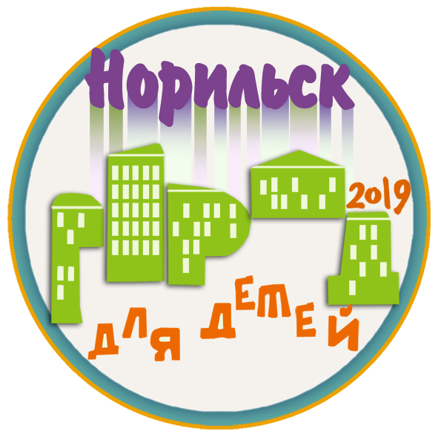
Конкурсное задание № 1:
Проведение историко-документальной выставки о земляках, внесших вклад в Победу в Великой Отечественной войне

Историко-документальная выставка «На войне, как на войне…»

В библиотеке МБОУ «Школа-интернат № 2» оформлена выставка историко-документальных материалов, фотографий, энциклопедической и художественной литературы, посвященной Победе в Великой Отечественной войне. В экспозиции использованы материалы об учителях Красноярского края, участвовавших в войне 1941-1945 гг.
В процессе подготовки выставки заведующая библиотекой Сидоренко Л.Г. провела творческий час для воспитанников интерната «И танки наши быстры…», на котором воспитанники занимались в числе прочего изобразительной деятельностью: рисовали танковую атаку. Детские рисунки стали частью школьной выставки ко Дню Победы.

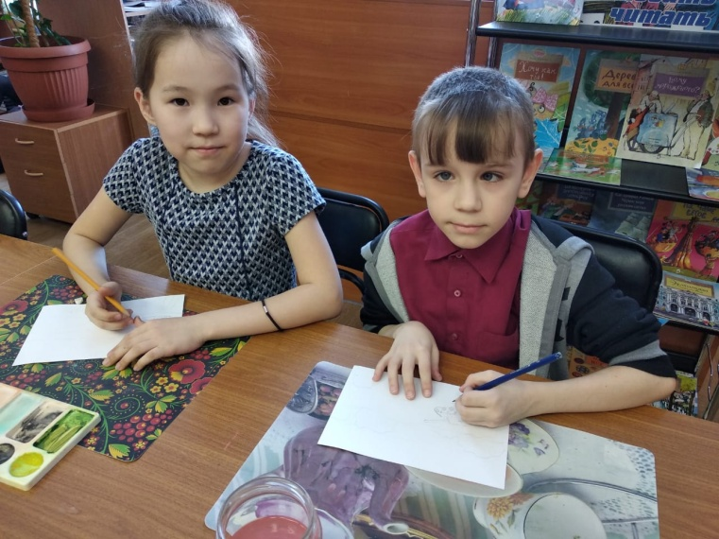
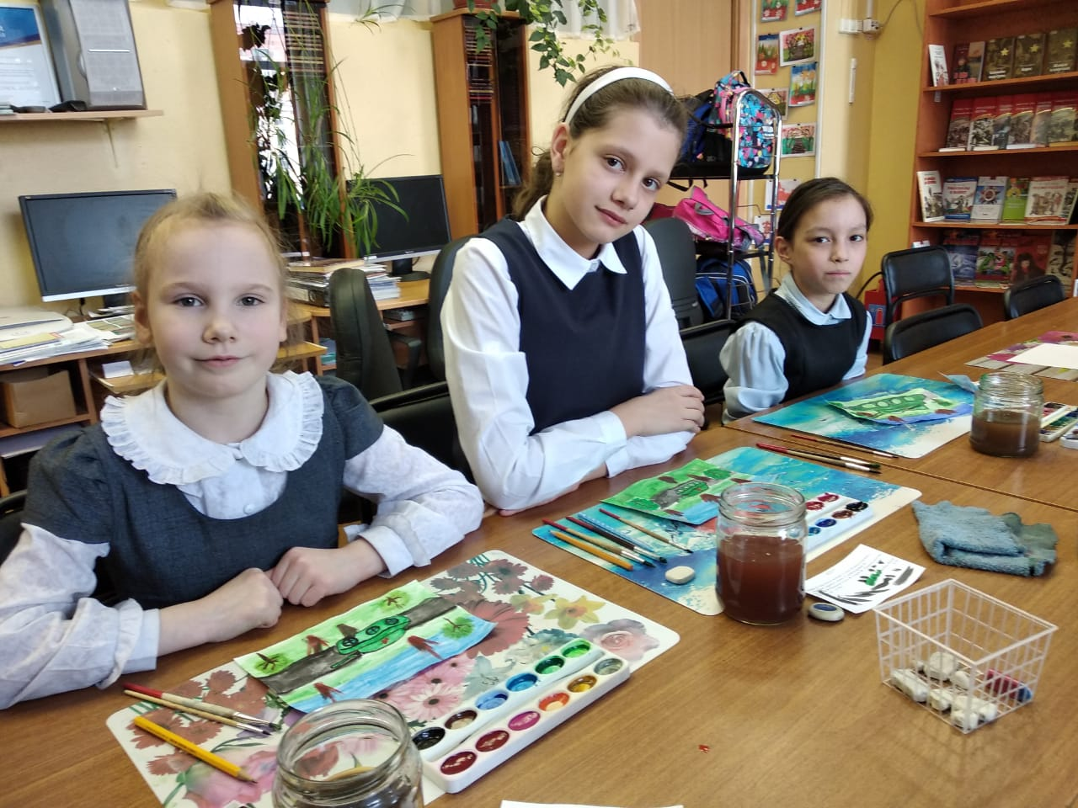
Историко-документальная выставка «Цена Победы»

В период с 22 апреля по 11 мая 2019 года в кабинете № 201 МОУ «Гимназия №4» была открыта историко-документальная выставка «Цена Победы», цель которой – сохранение исторической памяти о героизме и Победе советского народа, укрепление патриотического отношения к Родине.

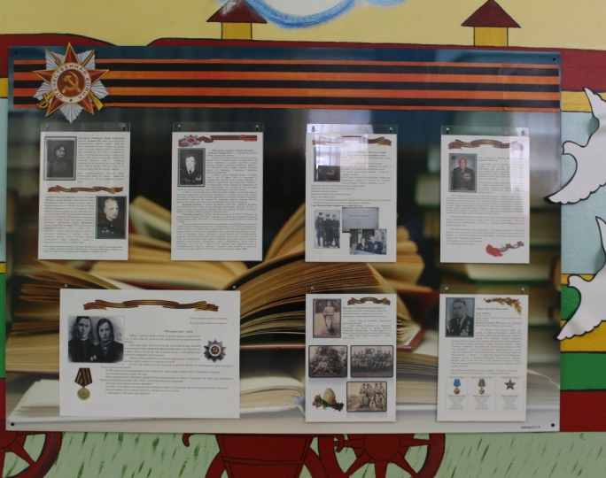
В рамках выставки «Цена Победы» для обучающихся 5-9-х классов были представлены в печатном и электронном виде книги и документальные свидетельства об истории Великой Отечественной войны, в том числе о большом вкладе в Победу сибиряков, жителей Красноярского края. Обучающиеся 9-х классов подготовили устный журнал «Цена Победы» для учеников 5-7-х классов, а с учениками 8-х классов была проведена викторина «Найди героя» с использованием книг, представленных на выставке; организована Вахта Памяти.
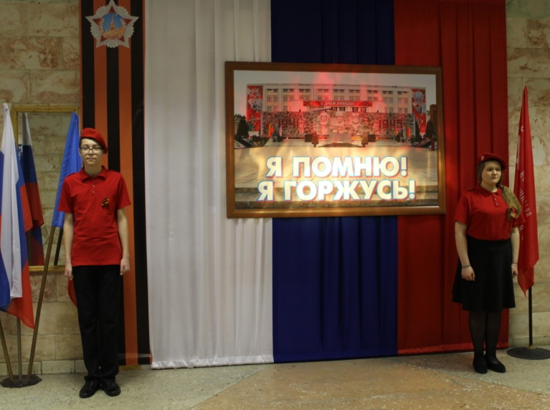

Выставка в школьном музее Боевой Славы о норильчанах - героях Великой Отечественной войны, организация и проведение экскурсий «Героями не рождаются»

2 мая в школьном музее Боевой Славы (МБОУ «СШ №27») прошло памятное мероприятие, посвященное героям-норильчанам. Мероприятие проходило в форме квеста с использованием экспозиции школьного музея. Участниками мероприятия были обучающиеся 3-4х классов. На квест-экскурсии ребята в познавательной форме знакомились с подвигом и биографией героев Великой Отечественной войны: Гурина Ф. П. , Дьяченко Ф. Т., В.И.Давыдова, С.А.Уганина, Д.А.Ковальчука. Команды-участники под руководством представителей школьного парламента проходили станции: «Когда мы были на войне…», «Переправа-переправа», «Секретное донесение», где дети в увлекательной форме знакомились с экспонатами и материалами школьного музея. При прохождении станций ребятам нужно было проявить сплоченность, слаженность и умение работать в команде. По итогам квеста была создана переносная выставка «Равнение на Героев». Команды проявили находчивость, смекалку, работали дружно, что привело их к победе. Каждая команда была отмечена «особым» сладким призом.
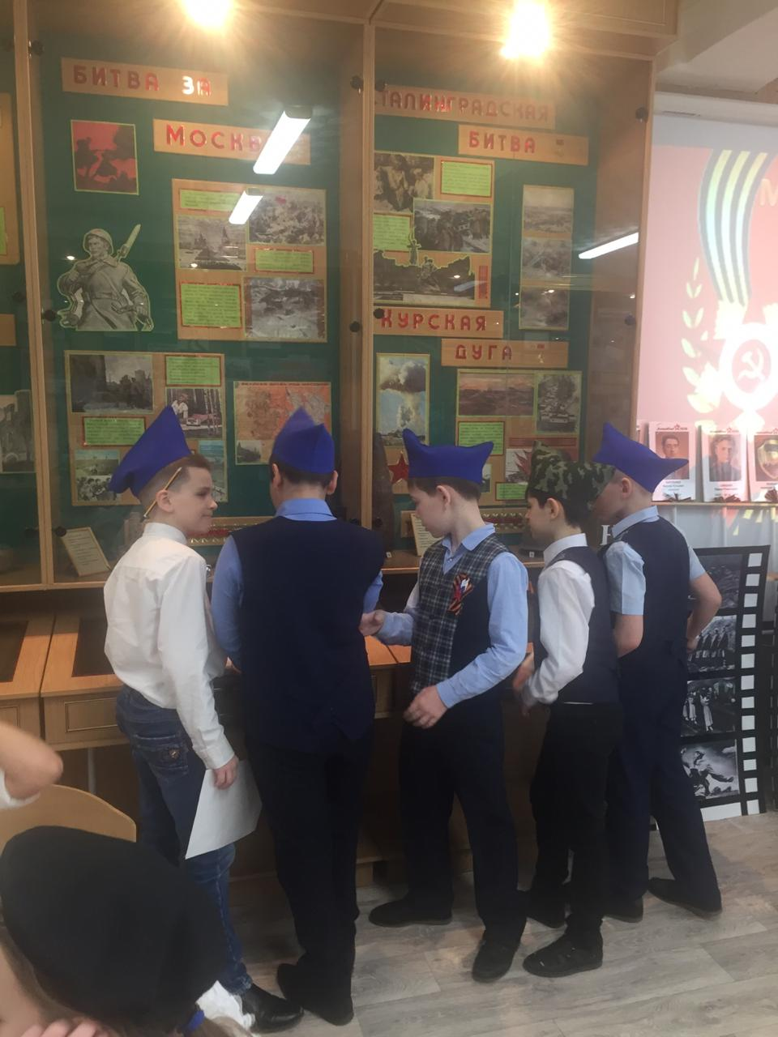
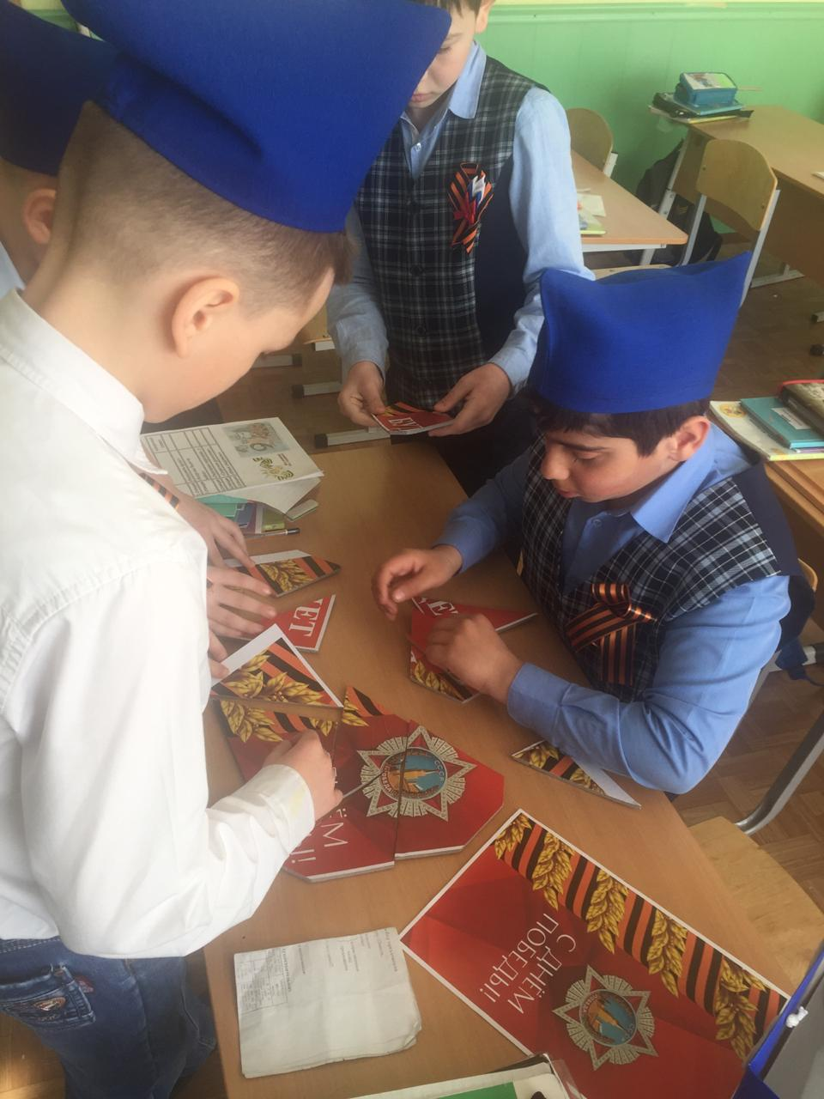

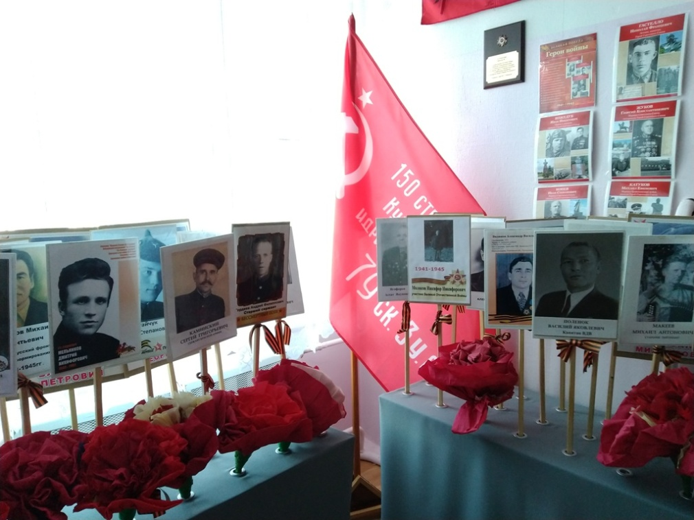
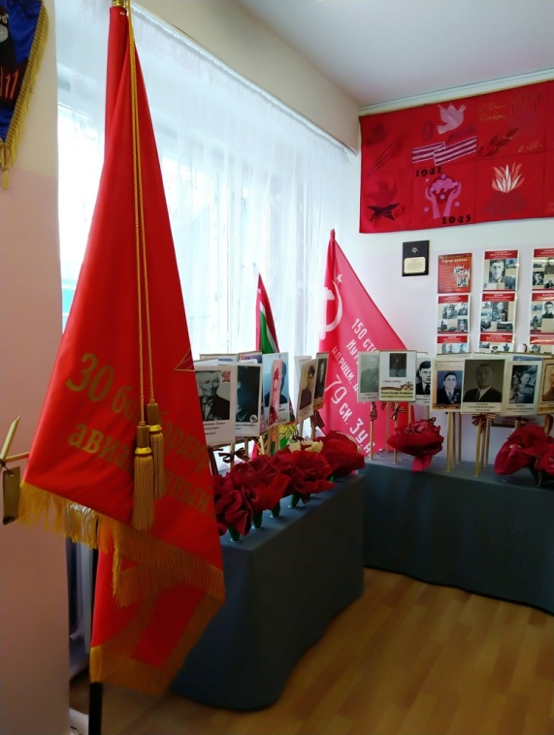
Выставка «Помним всех поименно»

С 20.04.2019 г. по 20.05.2019 г. в музее МБОУ «Гимназия № 11» была оформлена экспозиция, посвященная землякам, внесшим вклад в Победу в Великой Отечественной войне. На выставке представлены материалы о ветеранах Великой Отечественной войны – родных и близких обучающихся и педагогов. Материалы подготовлены самими гимназистами, красочно оформлены.
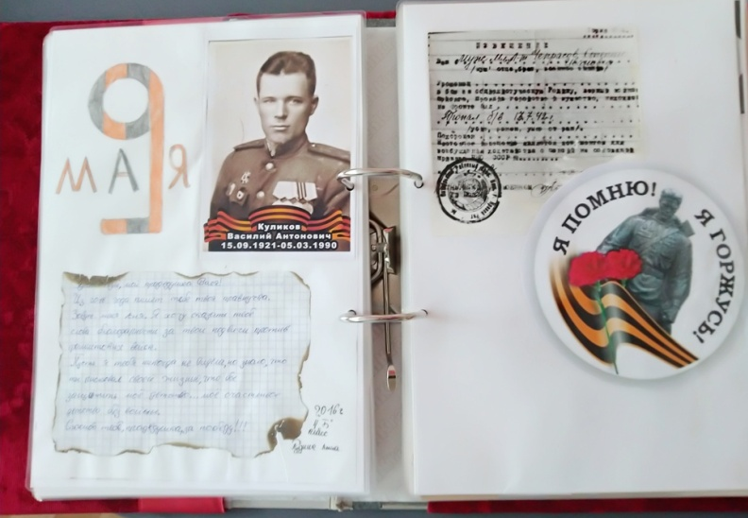
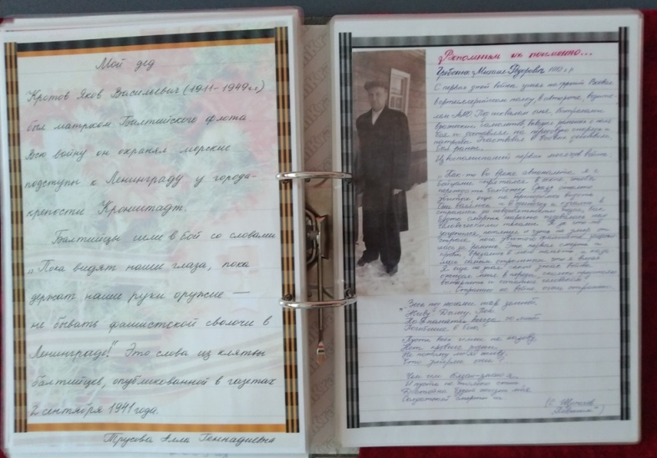

Выставка «Ветеран живет рядом»

9 мая — День Победы в войне над фашистской Германией — является в России и бывших советских республиках и многих странах Европы одним из самых важных, трогательных и славных праздников.
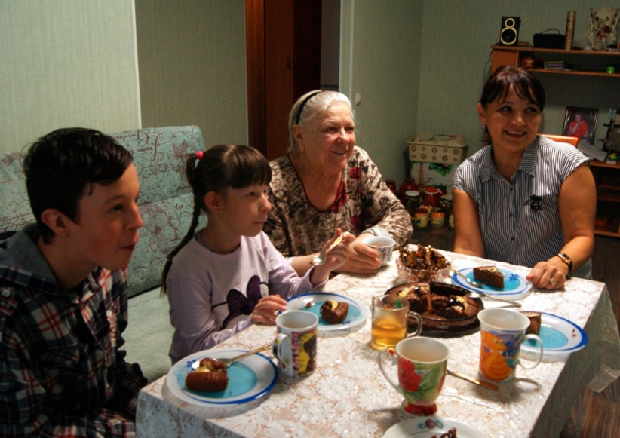
В преддверии Дня Победы в МБУ РЦ «Виктория» прошли тематические занятия с детьми о подвигах советских людей, о том длинном и трудном пути, который предшествовал этому знаменательному дню. В группах отделения дневного пребывания оформлены патриотические уголки, выставка «Ветеран живет рядом».
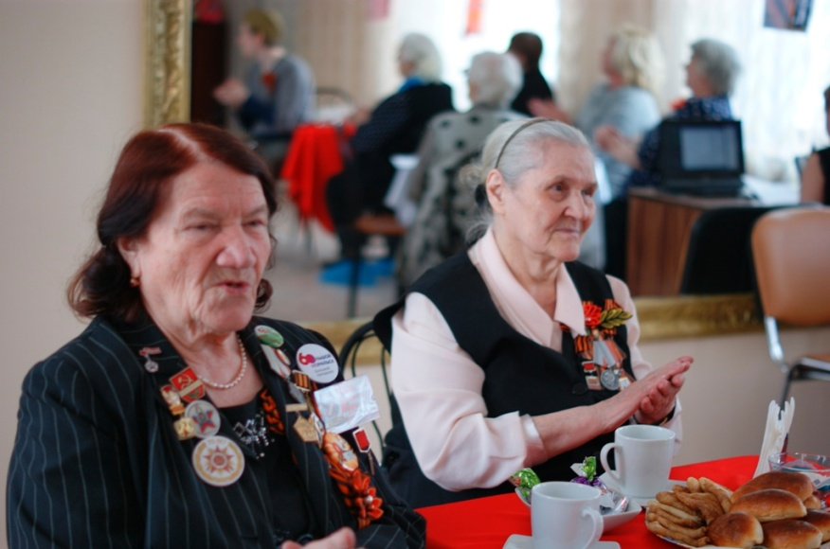

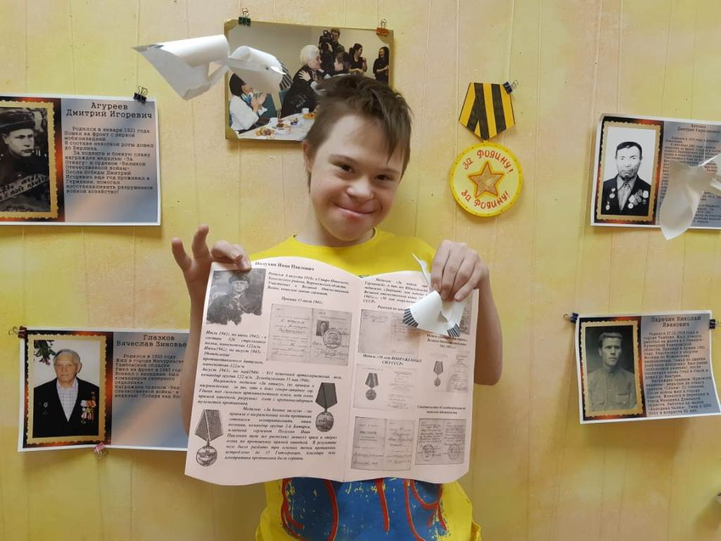
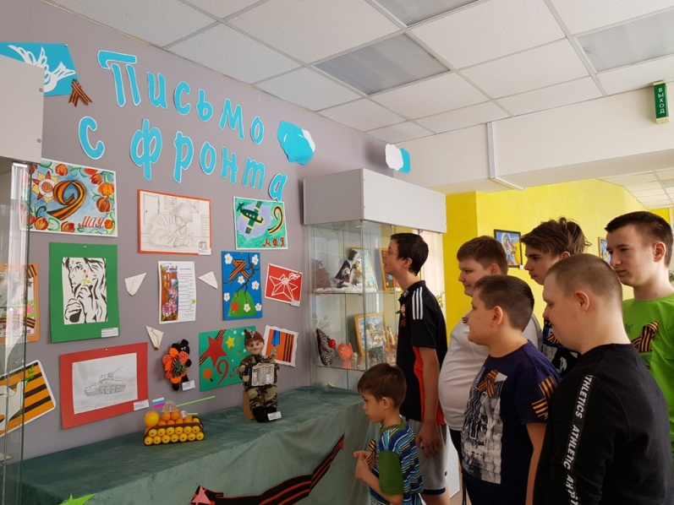

Фотовыставка «Книга памяти. Героям и труженикам тыла посвящается…»

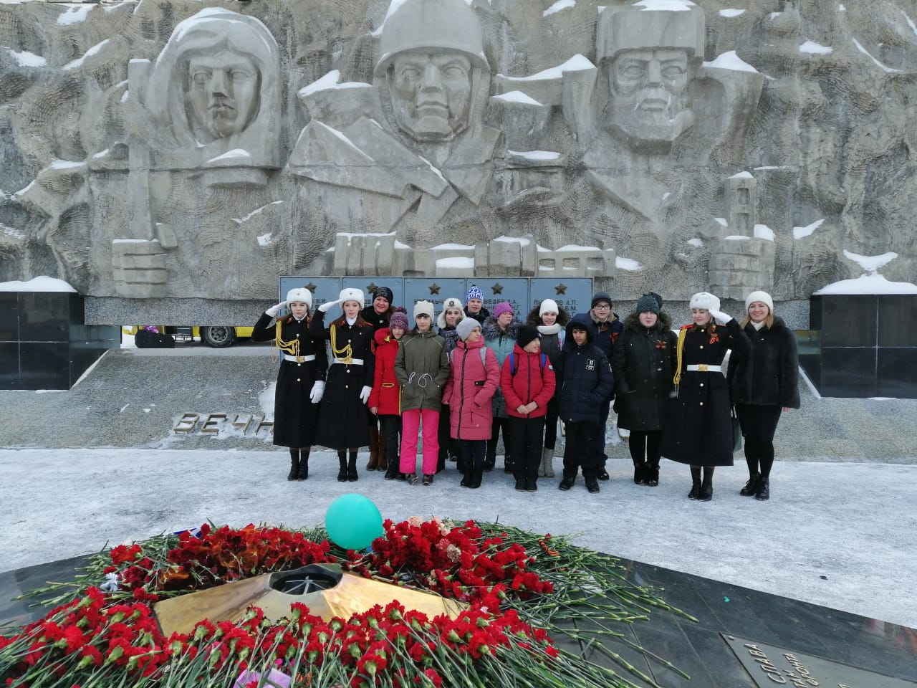
В рамках акции «Никто не забыт, ничто не забыто» КГБОУ «Норильска школа-интернат» прошел праздник посвящённый празднованию 74 годовщины Великой Победы.
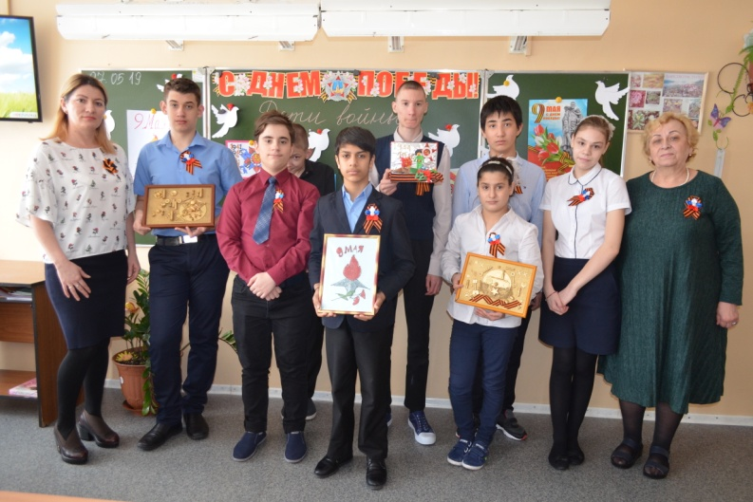
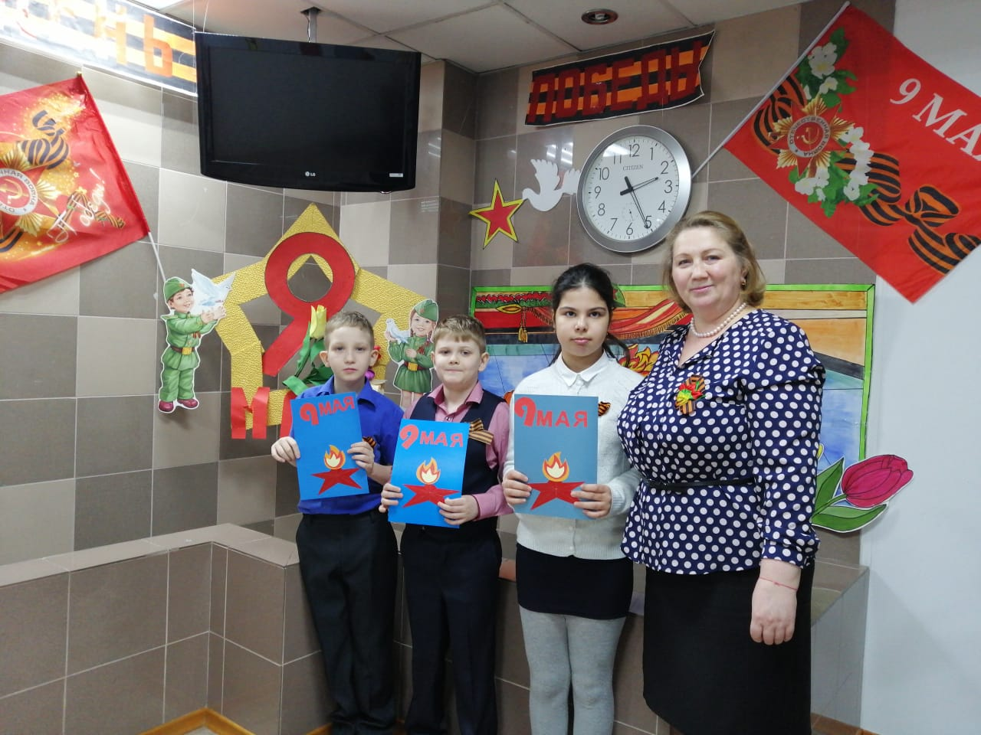
Учащиеся 7 классов подготовили стихи, песни, рисунки и фотоколлажи о героях войны. Была собрана «Книга памяти». В каждом классе прошли патриотические беседы о подвиге советского народа, и тружениках тыла. Особое внимание участники уделили городу Норильску, который внес большой вклад в общую победу. Ребята, педагоги и родители побывали в музее мужества и боевой славы. По окончанию праздничных мероприятий учащиеся школы возложили цветы к вечному огню.

Мероприятие «Дети Норильска в годы войны»

6 мая в стенах театрального зала Талнахской детской школы искусств учащиеся театрального отделения и отделения сольного пения показали художественно-публицистическую композицию «Дети Норильска в годы войны».
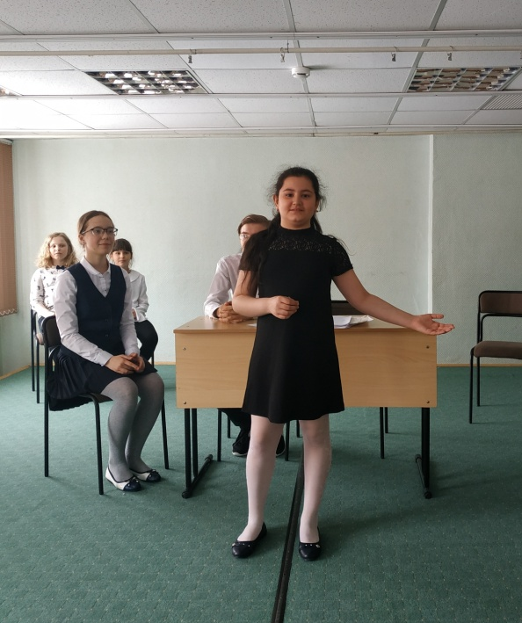
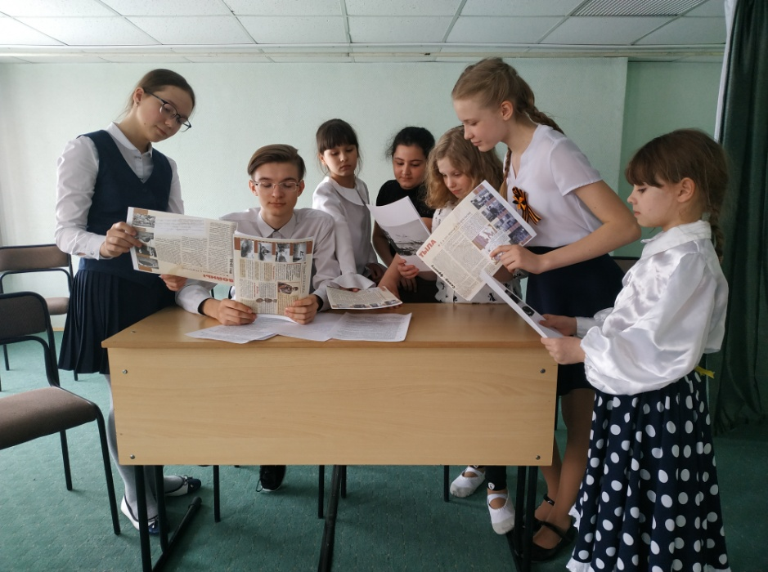
Мероприятие направлено на сохранение исторической преемственности поколений и формирования гражданско-патриотических ценностей у обучающихся через изучение судеб, условий жизни и быта детей Норильска в годы Великой Отечественной войны. В подготовке был изучен историко-краеведческий и архивные материалы, повествующие о Норильске 1941-1945 гг.

В мероприятии были задействованы учащиеся 1 класса театрального отделения. Постановка основана на реальных письмах и дневниках детей-маленьких норильчан, которые в годы войны оказались в нечеловеческих условиях. Как справлялись с трудностями и продолжали дружить и помогать друг другу, делились последним. В конце постановки ученица отделения сольного пения исполнила песню «Я хочу, чтобы больше не было войны», завершив композицию жизнеутверждающим аккордом.

Исторический экскурс «Дорогой военных лет»

С целью военно-патриотического воспитания детей, требующих особого педагогического внимания социальными педагогами МБУ ДО «СОЦ» организован и проведен в рамках декады «Чтобы помнил…» исторический экскурс «Дорогой военных лет.
Мероприятие нацелено на вовлечение несовершеннолетних в социально и личностно-значимую деятельность, формированию у подростков патриотизма и повышению морально-нравственной воспитанности способствующую самоопределению личности, снижению асоциального поведения и формированию системы ценностных ориентаций, направленных на здоровый образ жизни.
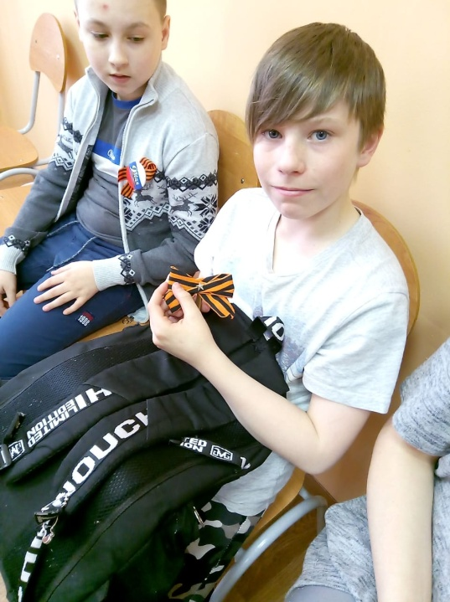
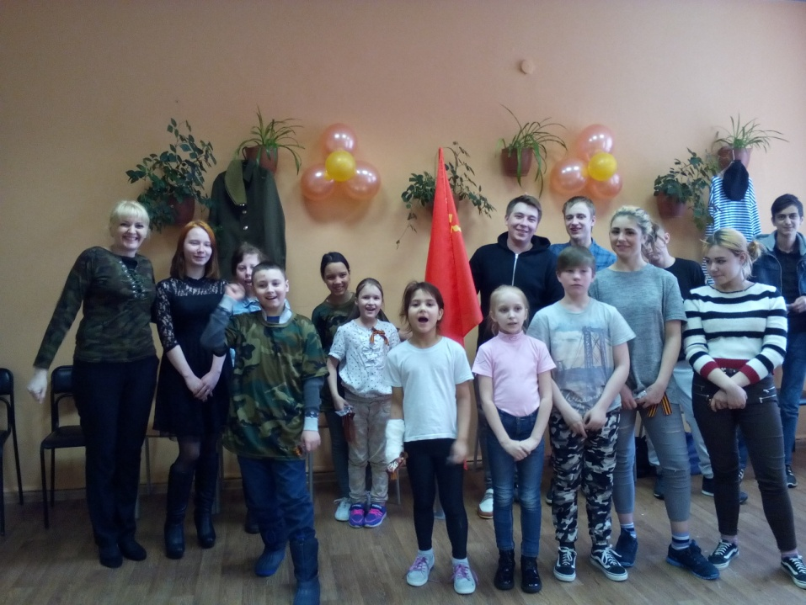
Мероприятие соответствовало возрастным особенностям его участников, подобранный материал был доступен и рационален.

В историческом блоке мероприятия ребята окунулись в рассказ-экскурс о героических подвигах народа в разных городах страны, мужестве и массовом героизме, за которое они отмечены особыми званиями.
Подростки проявили активность, самостоятельность и инициативу, принимали участие в обсуждении, отвечали на вопросы. С помощью фотоархива совершили путешествие по 12 городам-героям: Ленинград (Санкт-Петербург), Сталинград (Волгоград), Севастополь, Одесса, Киев, Москва, Керчь, Новороссийск, Минск, Мурманск, Тула, Смоленск, а также Брестская крепость.
В ходе рассказов демонстрировались исторические атрибуты (пуля с землёй из г. Волгоград, сувениры с остатками от взрывчатых веществ, статуэтка Родина Мать).
В переходе от исторического блока в практико-ориентированный детям было предложено прослушать аудиозапись стихотворения «В память павшим» и почтить память погибших минутой молчания.
В практико-ориентированном блоке дети погрузились в атмосферу армейских будней, строевой подготовки и выполнение игровых и спортивных заданий (метание мешочков с песком, распределить шары по цвету, бой подушками).
В творческом блоке мероприятия детям предложено придумать стихотворение на предложенные рифмы.
В заключительном блоке мероприятия дети прослушали аудиозапись Юрия Левитана об окончании войны, получили в подарок брелки в виде компаса и георгиевские ленточки.

Проведение традиционных операций «Ветеран живёт рядом», «Поздравь ветерана»

Со 2 мая по 10 мая в МБОУ «СШ № 27» прошли традиционные акции «Ветеран живет рядом» и «Поздравь ветерана». Все классы приняли самое активное участие – собрали подарки ветеранам: Мязину Гавриилу Ивановичу, Пашинову Василию Григорьевичу, Зайцевой Раисе Федоровне, Мельниковой Анне Михайловне, Зотиковой Лилии Макаровне.
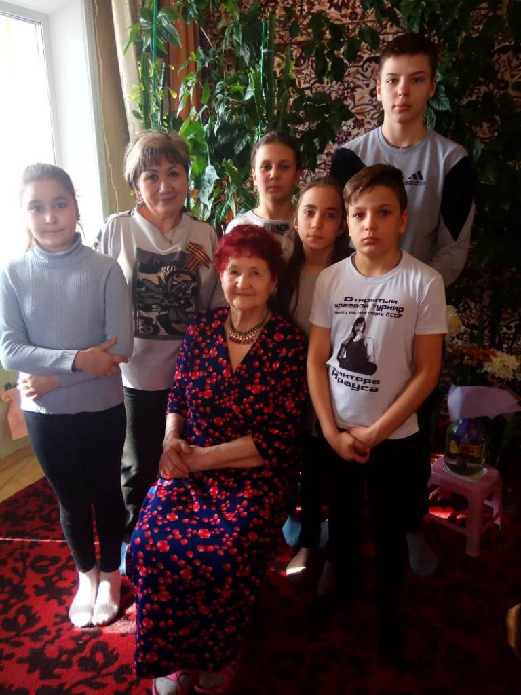
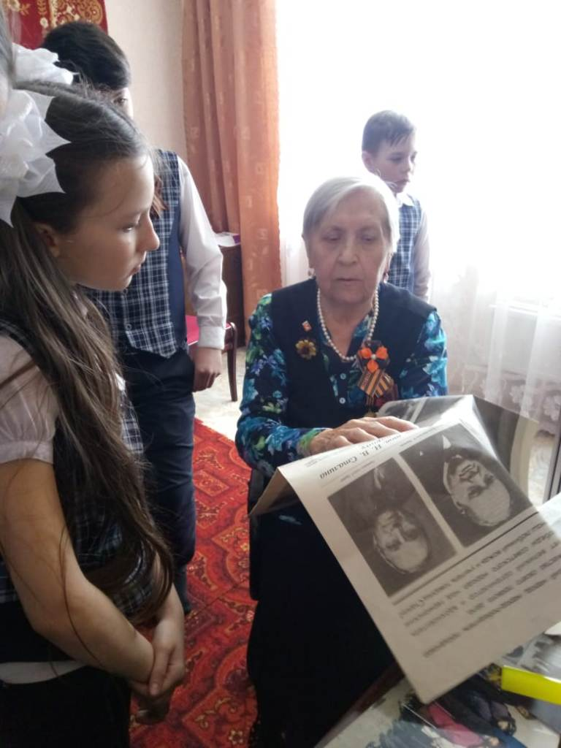

По традиции представители классов, которые взяли шефство, посетили ветеранов, вручили подарки, помогли навести чистоту и порядок в квартире. Но самым ценным и для ветеранов и для ребят в этих акциях является живое общение. Ребята задавали много вопросов, спрашивая о школьной жизни, с большим интересом расспрашивали ветеранов об их детстве и юности, о самых ярких воспоминаниях и даже о первой любви. В свою очередь и ветераны с интересом наблюдают за современным поколением, интересуются их увлечениями, сравнивают свое мировоззрение в их годы. Ветеранам приятно такое радушие и любознательность ребят, их любовь к исторической памяти России.
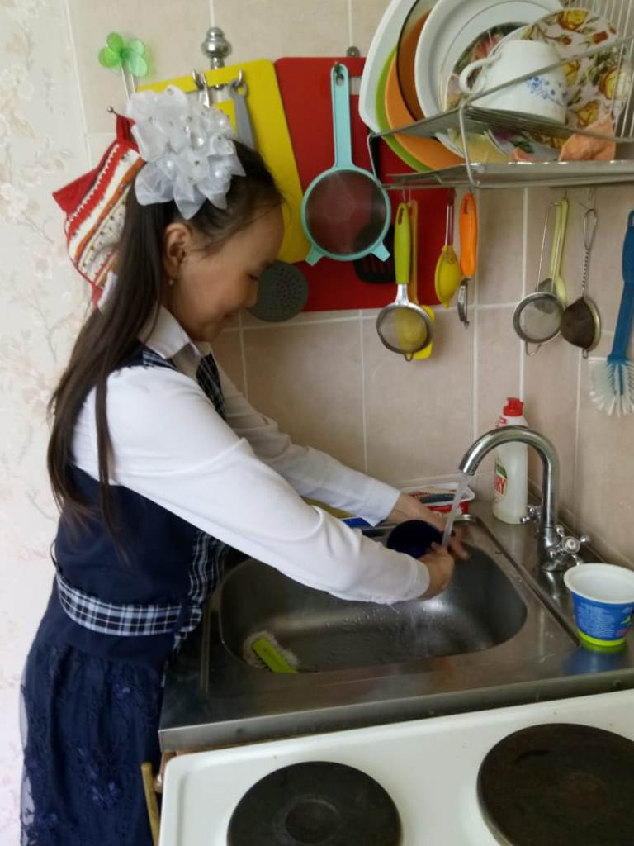
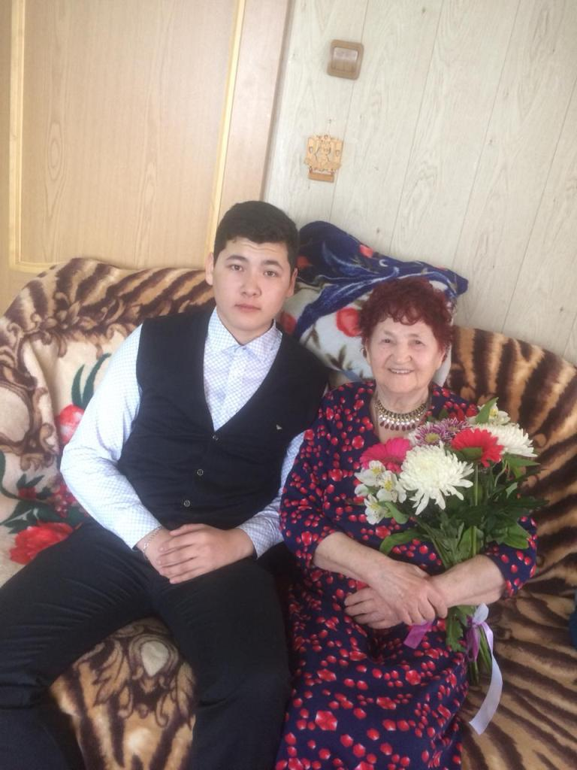
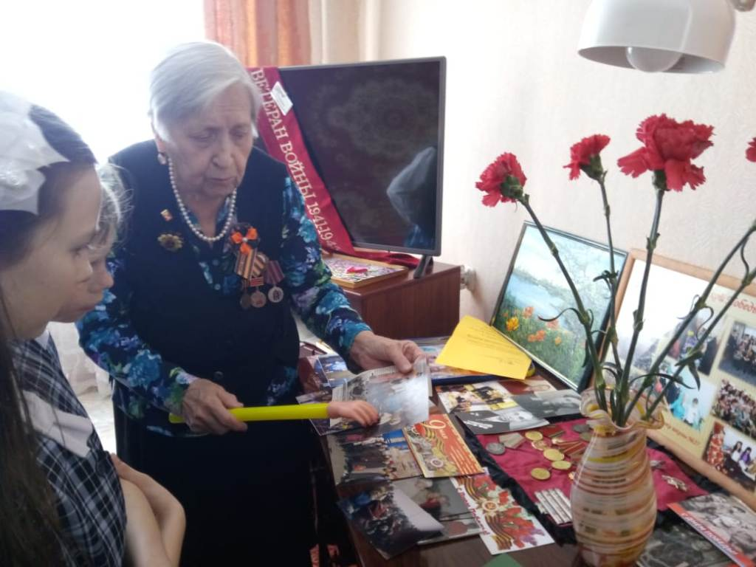
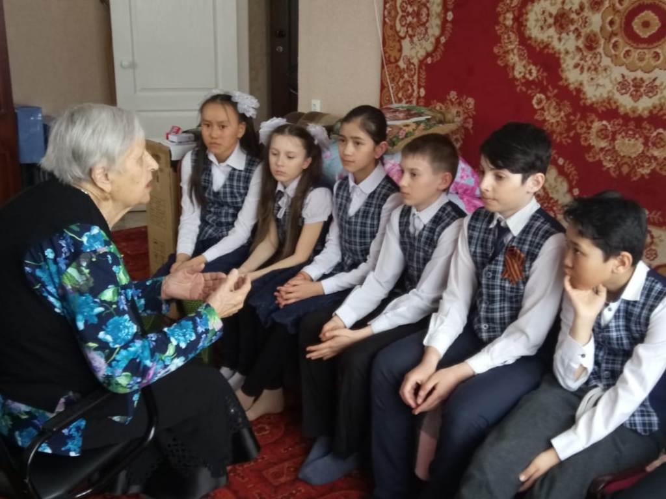
Ветераны обещали снова прийти к нам в школу в гости и на следующий год, чтобы поделиться своим огромным жизненным опытом, патриотизмом и любовью к Родине. Такие встречи всегда оказывают безусловно положительное влияние в воспитании патриотизма молодежи. Хотим высказать огромною благодарность нашим ветеранам за проявленное внимание, пожелать им здоровья, жизненной энергии и снова ждем в гости в нашей школе.

